Corsair 8Gb Corsair Flash Voyager
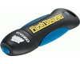  + Увеличить | Гарантия: 120 мес  Под заказ | Цена: 276 грн
Описание товара:
Corsair Flash Voyager – необычный, стильный, компактный и необыкновенно быстрый, что делает его идеальным решением для переноса MP3, цифровых фотографий и видео, презентаций, и т.д. При скорости передачи данных 480 Мбит в секунду, Corsair Flash Voyager полностью совместим со спецификациями Hi-Speed USB 2.0, а также обратно совместимы со спецификациями USB 1.1
Резиновый корпус Corsair Flash Voyager приятен на ощупь, обеспечивает водозащищенность и эффективную защиту от пыли, удара и падения.
В дополнение к этому, у Corsair Flash Voyager есть специальная утилита, которая позволяет создавать на нем секретный невидимый раздел, защищенный паролем.
Функциональность Plug & Play в Windows XP, 2000, ME; Linux 2.4 и позднее, Mac OS 9, X и последующими.

Параметры
Память: | 8 Gb
Интерфейс: | USB 2.0
Средняя скорость чтения, (Kb/s): | 19 Мб/сек
Средняя скорость записи, (Kb/s): | 13 Мб/сек
Размеры, (мм): | 59x19x10

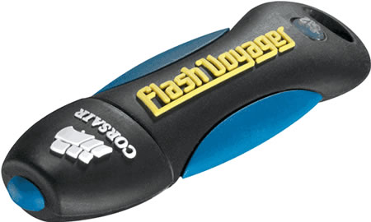

Corsair 8Gb Corsair Flash Survivor
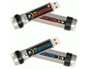  + Увеличить | Гарантия: 60 мес  Есть на складе | Цена: 354 грн
Описание товара:
Накопители Flash Survivor, как утверждают производители, оснащаются водонепроницаемым алюминиевым корпусом, а также защитой от тряски и вибраций. Все это позволяет быть уверенным в сохранности информации на накопителе в практически любой ситуации, как считают в компании.
Как сообщают в компании, водонепроницаемая оболочка позволяет выдерживать погружение на глубину до 200 метров.
В комплекте с накопителями линейки Flash Survivor поставляется программное обеспечение, защищающее данные от несанкционированного доступа. Защита информации производится путем назначения пароля и 256-бит AES-шифрования.

Параметры
Память: | 8 Gb
Интерфейс: | USB 2.0
Средняя скорость чтения, (Kb/s): | 32 Мб/сек
Средняя скорость записи, (Kb/s): | 28 Мб/сек

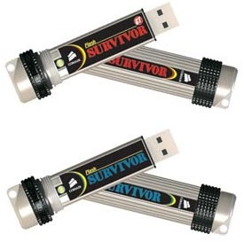

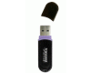  + Увеличить | Гарантия: 60 мес  Под заказ | Цена: 184 грн
Описание товара:
Компания Transcend Information Inc. представляет новую USB флэш-память JetFlash V30 USB, призванную заполнить пробел, образовавшийся между большими объемами и доступной ценой.
Черная как смоль JetFlash V30 совместима с любым компьютером или ноутбуком со стандартным USB портом. Диапазон объемов позволит без труда подобрать накопитель для хранения, переноса и обмена цифровыми документами, изображениями, музыкой, видео, дистрибутивами и даже целыми фильмами. Transcend JetFlash серии V лучшее решение среди USB накопителей начального уровня.
Главными задачами USB флэш-памяти всегда было хранение и перенос информации: личные документы, MP3 файлы, фотографии или даже фильмы и программное обеспечение.
Во всех устройствах серии JetFlash используются чипы NAND Flash, что способствует максимально долгой сохранности информации. Устройство JetFlash V30 оснащено системой защиты ваших данных – без ввода пароля доступ к файлам, сохраненным на устройстве, будет невозможен, а при определенной настройке программного обеспечения, вы можете заблокировать несанкционированный доступ и к файлам вашего компьютера (Password, PC-lock и Boot-up программы).
На данный момент модели JetFlash V30 – самые последние разработки в серии USB флэш устройств JetFlash, чьей отличительной чертой является высокая производительность при демократичной цене.

Параметры
Память: | 8 Gb
Интерфейс: | USB 2.0
Средняя скорость чтения, (Kb/s): | 9-10 Mб/сек
Средняя скорость записи, (Kb/s): | 2 Мб/сек
Размеры, (мм): | 60x16,5x8,1

Kingston 8Gb DataTraveler 100
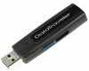  + Увеличить | Гарантия: 60 мес  Под заказ | Цена: 178 грн
Описание товара:
Особенностью изделия стала выдвижная конструкция разъема, позволяющая обходиться без защитного колпачка. Чтобы выдвинуть или спрятать разъем, необходимо воспользоваться ползунком, расположенным на одной из боковых граней корпуса. По мнению компании, эту манипуляцию можно легко выполнить одной рукой, что повышает удобство работы с накопителем.
Накопитель Kingston DataTraveler 100 совместим с Windows Vista, Windows XP (SP1 и выше), Windows 2000 (SP3 и выше), Mac OS (10.x и выше) и Linux (2.4 и выше). Интерфейс для связи с ПК - USB 2.0.

Параметры
Память: | 8 Gb
Интерфейс: | USB 2.0
Размеры, (мм): | 59.7x22.3x9.5
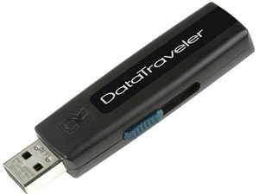

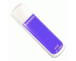  + Увеличить | Гарантия: 60 мес  Под заказ | Цена: 190 грн
Описание товара:
Чтоб сделать жизнь ярче, производители стали окрашивать корпуса в разные цвета. Флэш драйвы Transcend Jetflash V60 – просто радуга цветов! Ну, или не совсем, цветов всего пять, для пяти типов флэшек – оранжевый для 512 Мб, голубой для 1 Гб, красный для 2 Гб, салатовый для 4 Гб и фиолетовый для 8 Гб.
Новые устройства серии Value настолько компактны, что их можно без труда подключить к любому, даже труднодоступному USB порту.
Каждый флэш-драйв Transcend выполнен с использованием фирменных чипов NAND-типа и других высококачественных компонентов. Это означает, что устройство будет надежно хранить вашу информацию. С помощью JetFlash V60 вы можете хранить ваши файлы, защитив их паролем.
В комплект входит набор программного обеспечения, включающий такие утилиты как PC-Lock и Boot-Up. С их помощью вы сможете надежно защитить ваш компьютер от несанкционированного доступа. Флэш-драйвы серии V - это последнее обновление семейства Transcend JetFlash. Все устройства этого семейства обладают высокой производительностью и надежностью.
Основные параметры:
Простая Plug'n'Play установка
Возможность использования JetFlash V60 в качестве ключа к использованию вашего компьютера (PC-Lock)
Возможность использования JetFlash V60 в качестве загрузочного устройства (Boot-Up)
Возможность использования скрытого или защищенного раздела с использованием пароля для доступа
Подключение без дополнительных драйверов (только для Windows 98SE необходима установка драйверов)
Не требуется внешнего электропитания – питание от USB порта
LED индикатор состояния JetFlash V60
Сертификаты : CE, FCC, BSMI

Параметры
Память: | 8 Gb
Интерфейс: | USB 2.0
Средняя скорость чтения, (Kb/s): | 9-10 Mб/сек
Средняя скорость записи, (Kb/s): | 2 Мб/сек
Размеры, (мм): | 61x19x10

